Звіт до лабораторної роботи №4

з дисципліни «Чисельні методи програмування»

студентки 2 курсу 6 групи ФІТ

Маргаза Дар’ї Юріївни

**Тема:** «Елементи лінійної алгебри. Розв’язання систем лінійних алгебраїчних рівнянь.»

1.Знайти матрицю АВ – ВА:

2) ,

**Код:**

#Завдання 1. 2) Знайти матрицю АВ - ВА:

import numpy as np

a = np.matrix('2 3 1; -1 1 0; 1 2 -1') #matrix A

b = np.matrix('1 2 1; 0 1 2; 3 1 1') #matrix B

c = a.dot(b)

d = b.dot(a)

result = c - d

print('a = ', a)

print('b = ', b)

print('c = ', c)

print('d = ', d)

print('result = ', result)

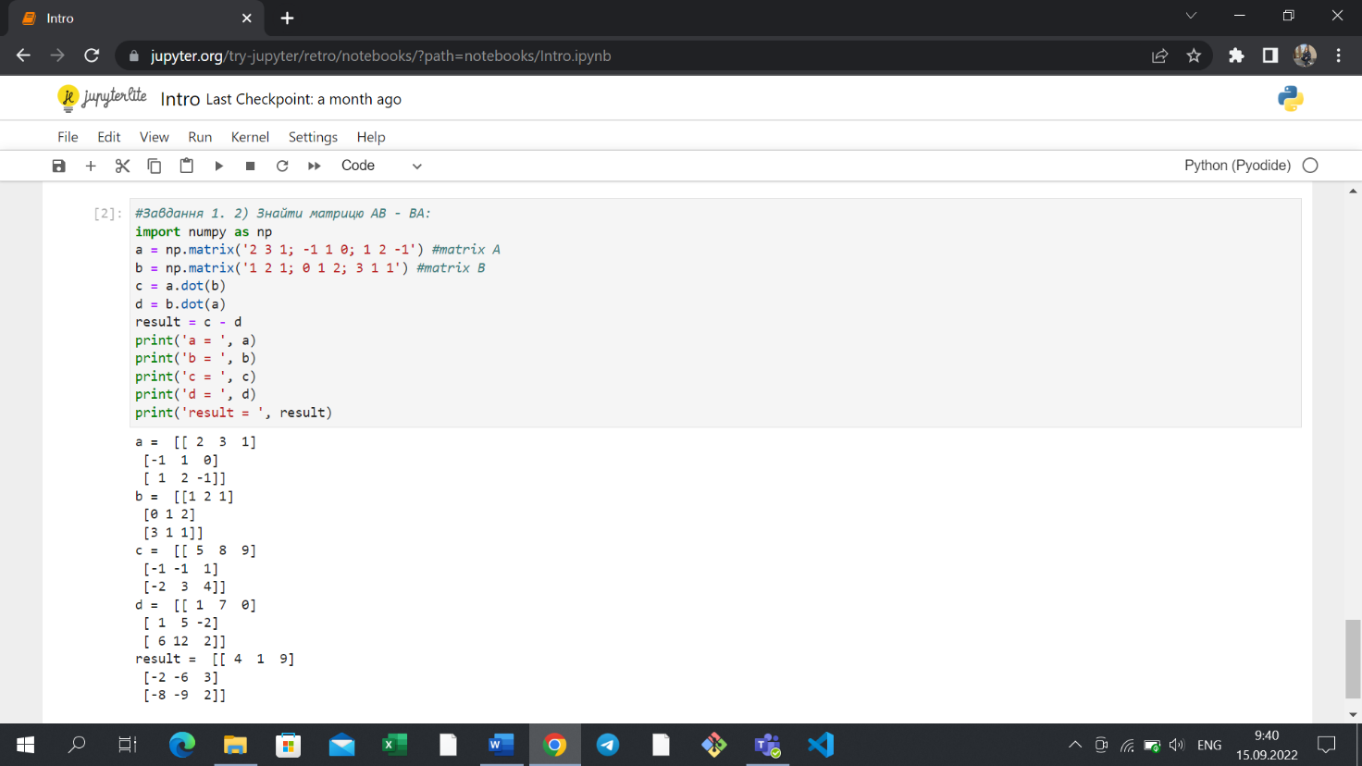

2. Піднести матрицю до степеня:

2)

**Код:**

#Завдання 2. 2) Піднести матрицю до степеня:

import numpy as np

n = np.array([[-1, 0, 2], [0, 1, 0], [1, 2, -1]])

result = n * n

print('n = ', n)

print('result = ', result)

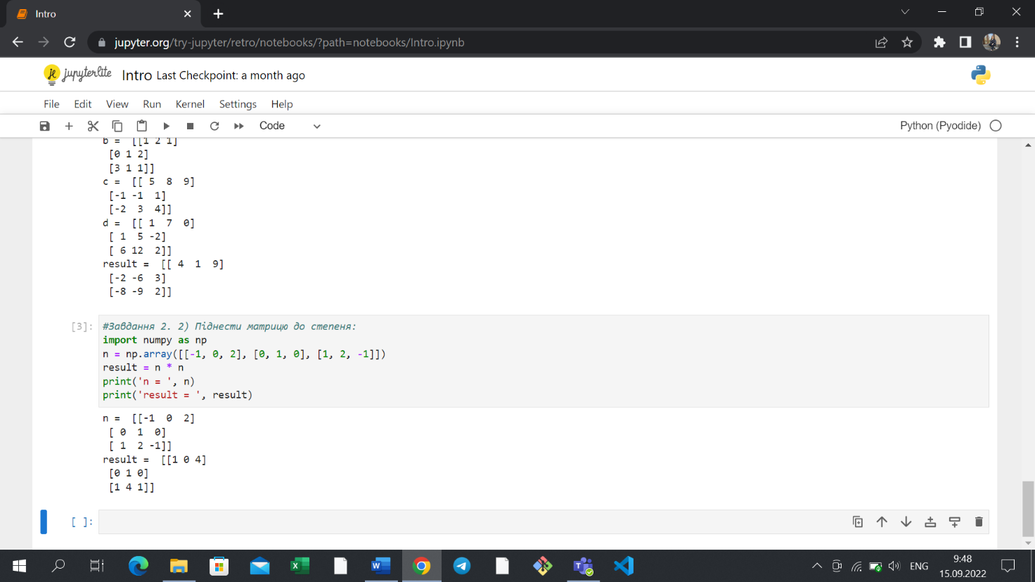

3.Знайти добуток матриць:

2)

**Код:**

#Завдання 3. 2) Знайти добуток матриць:

import numpy as np

k = np.matrix('5 8 -4; 6 9 -5; 4 7 -3')

l = np.matrix('3 2 5; 4 -1 3; 9 6 5')

result = k * l

print('Product od matrices k & l = ', result)

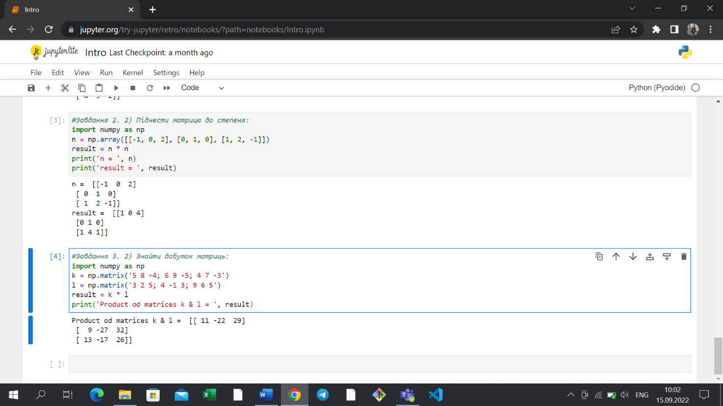

4.Обчислити визначник:

2)

**Код:**

#Завдання 4. 2) Обчислити визначник:

import numpy as np

a = np.matrix('0 2 0; 3 4 5; 6 7 8')

a_determinant = np.linalg.det(a)

print(format(a_determinant, '.9g'))

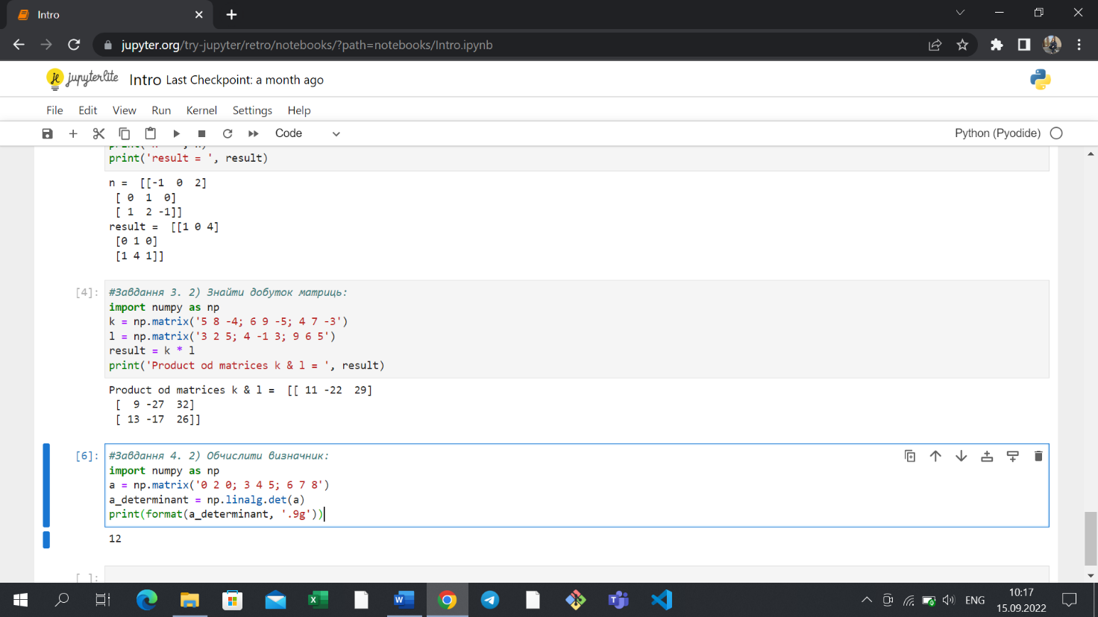

5.Обчислити визначник:

2)

**Код:**

#Завдання 5. 2) Обчислити визначник:

import numpy as np

b = np.matrix('2 3 4 1; 1 2 3 4; 3 4 1 2; 4 1 2 3')

b_det = np.linalg.det(b)

print(format(b_det, '.9g'))

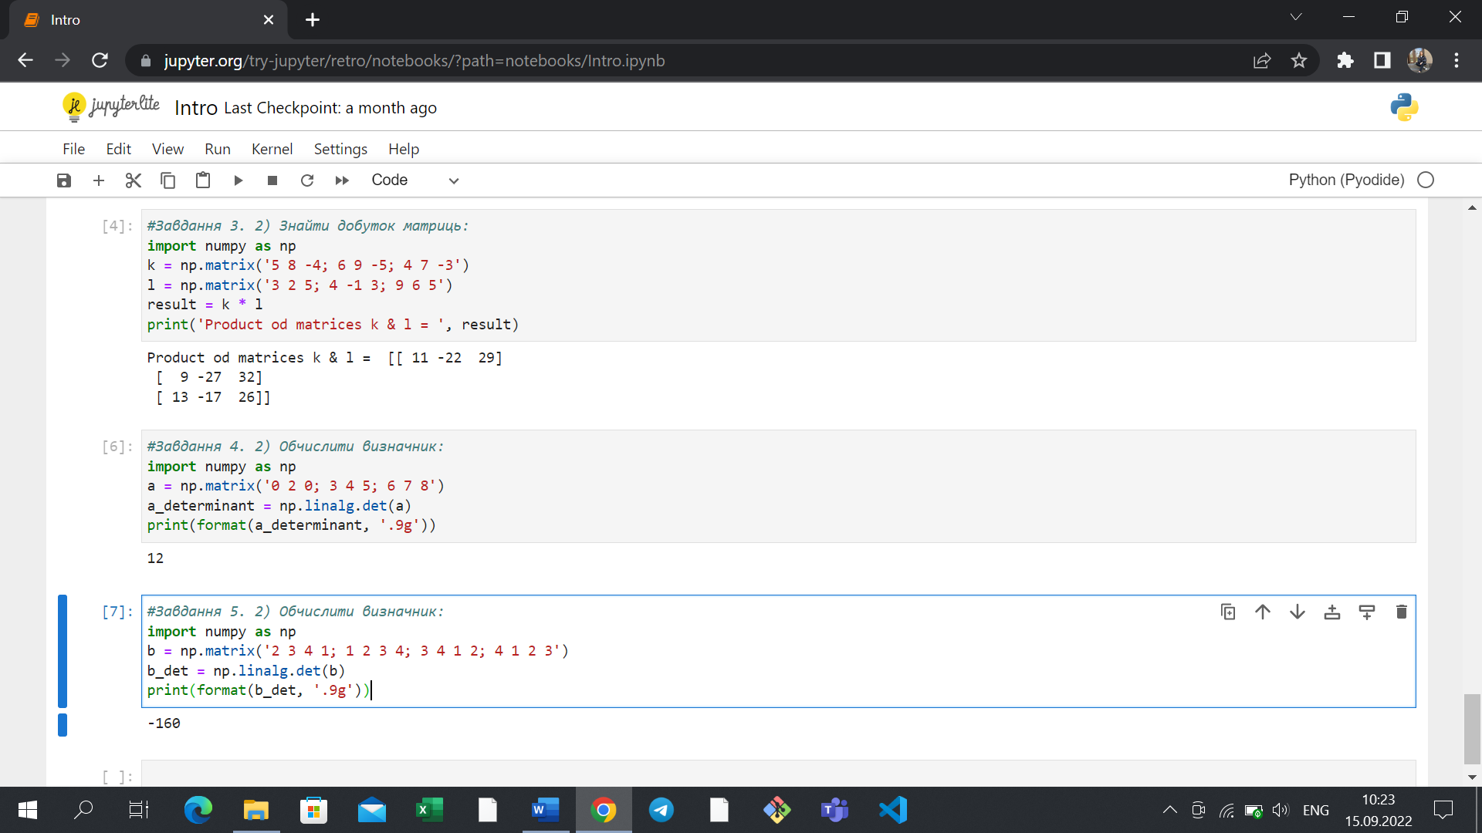

6.Знайти оберенену до матриці матрицю:

4)

**Код:**

#Завдання 6. 2) Знайти обернену до матриці матрицю:

import numpy as np

m = np.matrix('2 1 0 0; 3 2 0 0; 1 1 3 4; 2 -1 2 3')

m_inverse = np.linalg.inv(m)

print('Inverse matrix m = ', m_inverse)

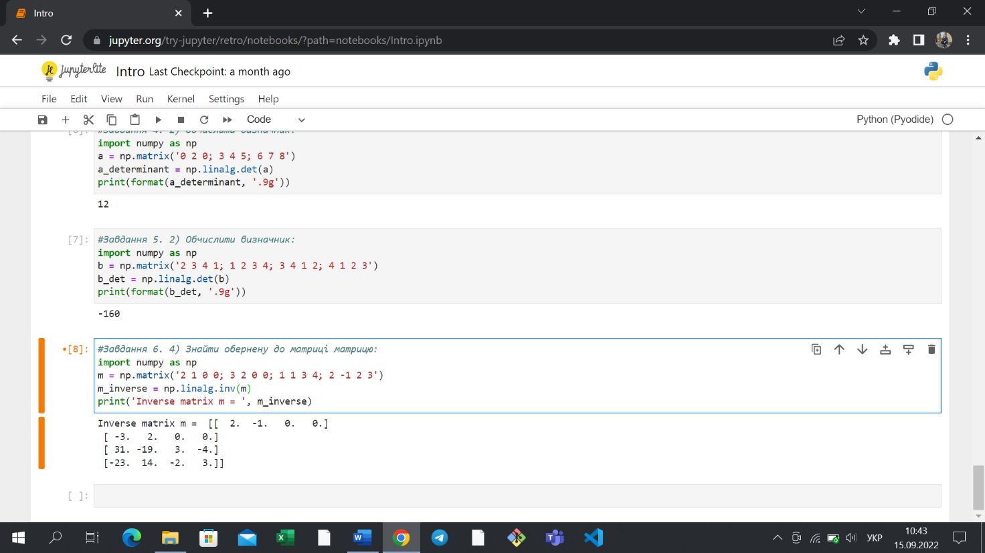

7.Визначити ранг матриці:

2)

**Код:**

#Завдання 7. 2) Визначити ранг матриці:

import numpy as np

a = np.matrix('1 -1 3 4; 0 -1 2 1; 1 1 -1 2; 2 3 -5 3')

a_rang = np.linalg.matrix_rank(a)

print('The rang of matrix a = ', a_rang)

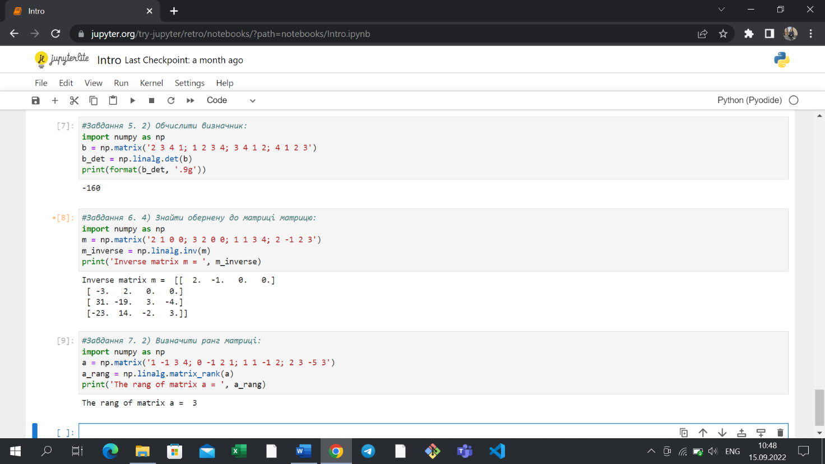

**Варіант 16**

8.Розв’язати систему лінійних рівнянь методом Крамера:

16)

**Код:**

#Завдання 8 варіант 16: Розв'язати СЛАР методом Крамера:

import numpy as np

a = np.matrix('1 1 -1; 3 -1 2; 4 4 -3')

print('A = ', a)

b = np.matrix('-2; 9; -5')

print('B = ', b)

def kramer(a, b):

a_det = np.linalg.det(a)

print('Determinant of matrix A = ', a_det)

if(a_det == 0):

print('There is no solution of the system')

else:

x_n = np.matrix(a)

x_n[:, 0] = b

print('x_n = ', x_n)

y_n = np.matrix(a)

y_n[:, 1] = b

print('y_n = ', y_n)

z_n = np.matrix(a)

z_n[:, 2] = b

print('z_n = ', z_n)

x = np.linalg.det(x_n) / a_det

y = np.linalg.det(y_n) / a_det

z = np.linalg.det(z_n) / a_det

print('X = ', round(x, 5))

print('Y = ', round(y, 5))

print('Z = ', round(z, 5))

kramer(a, b)

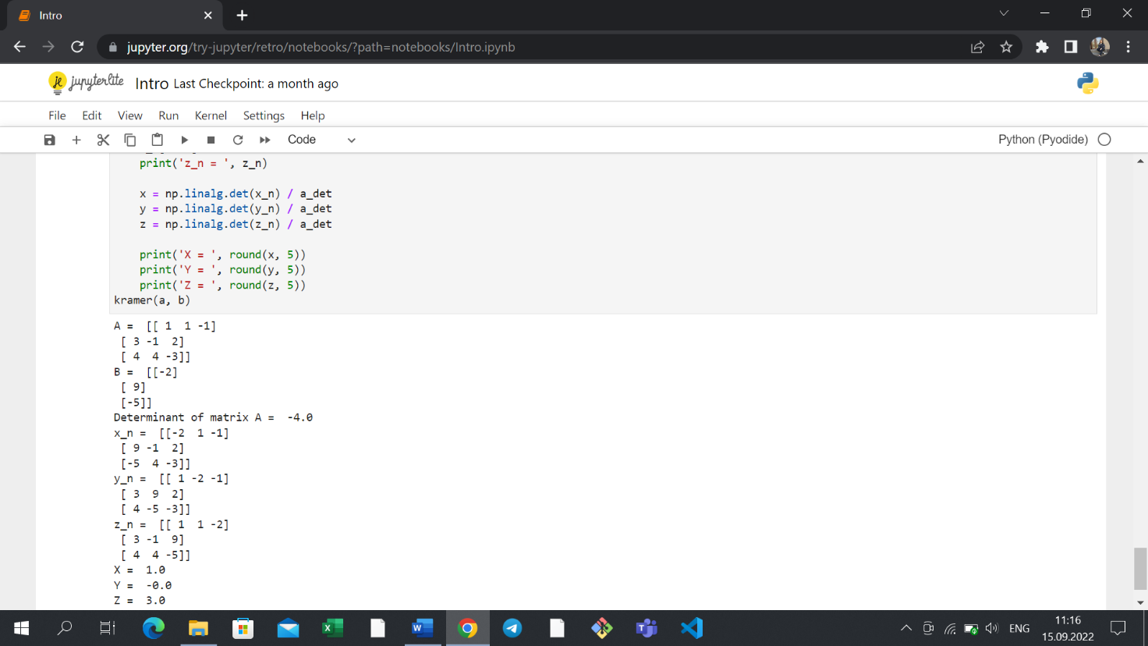

9.Розв’язати систему лінійних рівнянь матричним методом:

16)

**Код:**

#Завдання 9 варіант 16: Розв'язати СЛАР матричним методом:

import numpy as np

a = np.matrix('1 1 -1; 3 -1 2; 4 4 -3')

print('A = ', a)

b = np.matrix('-2; 9; -5')

print('B = ', b)

a_inv = np.linalg.inv(a)

print('A^-1 = ', a_inv)

x = a_inv.dot(b)

print('X = ', x)

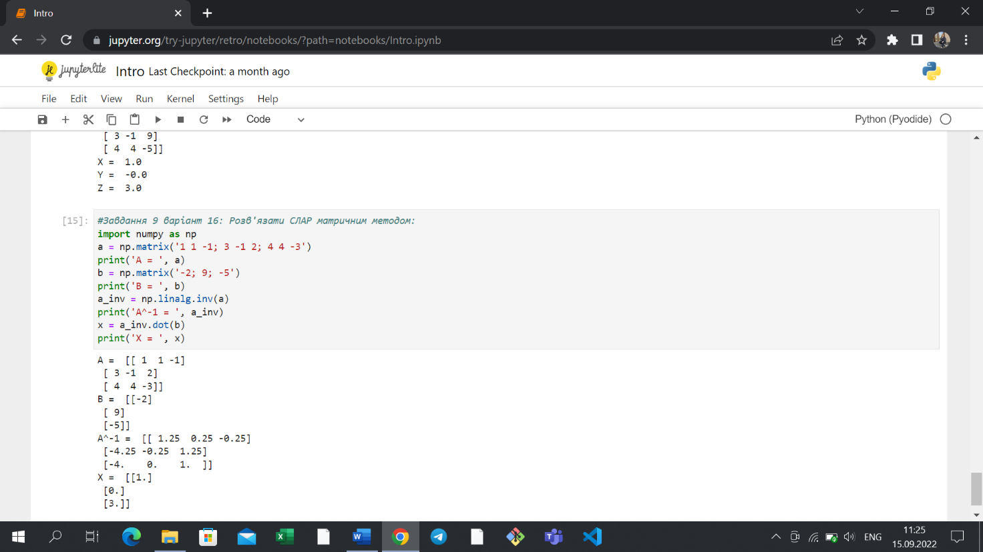

Перевірка результатів за допомогою ф-ції solve пакету linalg бібліотеки numpy

**Код:**

#Перевірка за допомогою ф-ції solve пакету linalg бібліотеки numpy:

X = np.linalg.solve(a, b)

print('Examination of X = ', X)

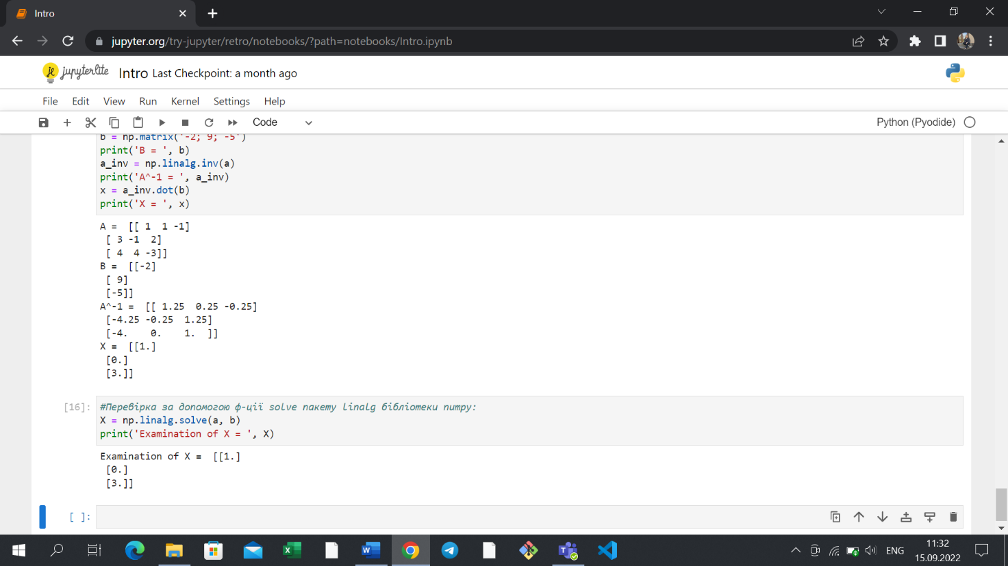

10.Розв’язати одне завдання з наведених нижче

4) Створіть прямокутну матрицю A, яка має N рядків і M стовпців з випадковими елементами. Знайдіть суму елементів всієї матриці. Визначте, яку долю в цій сумі складає сума елементів кожного стовпця.

**Код:**

#Завдання 4 на вибір:

import numpy as np

a = np.matrix('3 -2 2; 1 4 5; 0 1 -3; 2 -1 -4')

print('A = ', a)

N = 4 #радки матриці

M = 3 #стовпці матриці

sum = np.sum(a)

print('Sum of all elements of matrix A = ', sum)

sum1 = 3 + 1 + 0 + 2

sum2 = -2 + 4 + 1 + (-1)

sum3 = 2 + 5 + (-3) + (-4)

print('Sum of elements in column 1 of matrix A = ', sum1)

print('Sum of elements in column 2 of matrix A = ', sum2)

print('Sum of elements in column 3 of matrix A = ', sum3)

x1 = sum1 * 100 / sum

x2 = sum2 * 100 / sum

x3 = sum3 * 100 / sum

print('Share of sum of elements in column 1 from the total sum = ', x1, '%')

print('Share of sum of elements in column 2 from the total sum = ', x2, '%')

print('Share of sum of elements in column 3 from the total sum = ', x3, '%')

